ΘΕΜΑ 2
2.1 Να χαρακτηρίσετε τις προτάσεις που ακολουθούν, γράφοντας δίπλα στο γράμμα που αντιστοιχεί σε κάθε πρόταση τη λέξη Σωστό, αν η πρόταση είναι σωστή, ή τη λέξη Λάθος, αν η πρόταση είναι λανθασμένη.
α. Οι υποδομές και τα μεταφορικά μέσα ενδιαφέρουν περισσότερο τα ευαίσθητα, νωπά φρούτα, που προορίζονται για απομακρυσμένες εσωτερικές αγορές ή για το εξωτερικό.
β. Η προτίμηση του συστήματος της μονοκαλλιέργειας μίας ποικιλίας ή ενός είδους μπορεί μακροπρόθεσμα να προσφέρει μεγάλο εισόδημα στον παραγωγό.
γ. Το πρώτο κριτήριο εκλογής ποικιλίας είναι η τωρινή και η μελλοντική επιλογή προτίμησης του προϊόντος της ποικιλίας από τους καταναλωτές.
δ. Κάθε βελτίωση στο έδαφος του οπωρώνα γίνεται πάντα μετά τη διάνοιξη των λάκκων και τη φύτευση των δέντρων.
ε. Εάν το συγκεκριμένο είδος δέντρου, που παρουσιάζει οικονομικό ενδιαφέρον, δεν έχει ξανακαλλιεργηθεί στην περιοχή, τότε ως δείκτες προσαρμοστικότητας μπορούν να χρησιμοποιηθούν άγρια δένδρα του ίδιου ή συγγενικού είδους, που αυτοφύονται εκεί.
Μονάδες 15

2.2 Να επιλέξετε την ορθή απάντηση για τις προτάσεις που ακολουθούν:
Το παρακάτω σχήμα δείχνει μία πλήρη γραμμή της επικονιάστριας ανά τέσσερις γραμμές της αρεστής ποικιλίας.
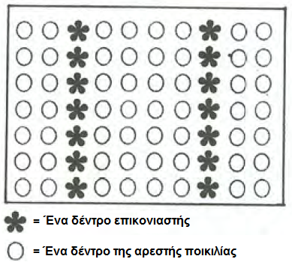

2.2.1 Εάν η επικονιάστρια ποικιλία δεν είναι ισοδύναμη με την επιθυμητή, τότε:
α. ο αριθμός των δέντρων της επικονιάστριας μπορεί να αυξηθεί μέχρι και σε ποσοστό 12% του συνολικού αριθμού των δέντρων.
β. ο αριθμός των δέντρων της επικονιάστριας μπορεί να μειωθεί μέχρι και σε ποσοστό 12% του συνολικού αριθμού των δέντρων.
γ. ο αριθμός των δέντρων της επικονιάστριας μπορεί να μειωθεί μέχρι και σε ποσοστό 30% του συνολικού αριθμού των δέντρων.
δ. ο αριθμός των δέντρων της επικονιάστριας στην περίπτωση των δίοικων δέντρων επιδιώκεται να είναι ο μέγιστος δυνατός του συνολικού αριθμού των δέντρων.
Μονάδες 5

2.2.2 Υπάρχουν πολλές ποικιλίες που, ενώ αυτογονιμοποιούνται:
α. δεν χρειάζονται δέντρα επικονιάστριας ποικιλίας.
β. δίνουν χειρότερους καρπούς και μικρότερη παραγωγή, αν τα άνθη τους γονιμοποιηθούν από ξένη γύρη.
γ. με τη χρήση επικονιάστριας ποικιλίας μετατρέπονται σε αυτόστειρες ποικιλίες.
δ. δίνουν καλύτερους καρπούς και μεγαλύτερη παραγωγή, αν τα άνθη τους γονιμοποιηθούν από ξένη γύρη.
Μονάδες 5

